Creazione e gestione sondaggi via web per progetto IUFFP con DSA e ipovedenti

1 Introduzione 3

1.1 Informazioni sul progetto 3

1.2 Abstract 3

1.3 Scopo 3

2 Analisi 4

2.1 Analisi del dominio 4

2.2 Analisi e specifica dei requisiti 4

2.3 Use case 8

2.4 Pianificazione 9

2.5 Analisi dei mezzi 9

2.6 Software 9

2.6.1 Hardware 9

3 Progettazione 10

3.1 Design dei dati e database 10

3.1.1 Users 10

3.1.2 Sondaggio 10

3.1.3 Domanda 10

3.1.4 Report 11

3.1.5 Commento 11

3.1.6 Risposta 11

3.1.7 Richieste 11

3.2 Design delle interfacce 12

3.2.1 Pagina accesso sondaggio 12

3.2.2 Pagina accesso gestione 13

3.2.3 Pagina gestione utenti 13

3.2.4 Pagina sondaggio 14

4 Implementazione 15

4.1 Login e creazione utenti 15

4.1.1 Login 15

4.1.2 Creazione e visualizzazione utenti 15

4.1.3 Mail 15

4.2 Sondaggi 16

4.2.1 Visualizzazione e creazione sondaggi e aggiunta domande 16

4.2.2 Accesso al sondaggio 17

4.2.3 Commenti 17

4.3 Report 17

4.4 Ricerca 17

5 Test 17

5.1 Protocollo di test 17

5.2 Risultati test 18

5.3 Mancanze/limitazioni conosciute 18

6 Consuntivo 18

7 Conclusioni 18

7.1 Sviluppi futuri 18

7.2 Considerazioni personali 18

8 Bibliografia 18

8.1 Bibliografia per articoli di riviste: 18

8.2 Bibliografia per libri 18

8.3 Sitografia 19

9 Allegati 19

# Introduzione

## Informazioni sul progetto

Allievo coinvolto: Andrea Rauso

Classe: I4AC Scuola Arti e Mestieri Trevano

Docente responsabile: Fabrizio Valsangiacomo

Data inizio: 03/09/2019

Data Fine: 20/12/2019

## Abstract

*The Swiss Federal Institute for Vocational Education and Training (SFIVET) needs a renewed tool for creating surveys for students with certain learning problems such as dyscalculia, dyslexia, etc... This tool solves problems that were found in the previous web application.*

## Scopo

Lo scopo di questo progetto è di creare un gestionale per la creazione e gestione di sondaggi, verranno usate le varie nozioni apprese con i progetti dell’anno scolastico precedente in modo da prepararci al meglio per quello che sarà il progetto di esame, verranno impiegate anche le nozioni apprese nei moduli nel corso dell’anno quali, in questo caso, la programmazione lato server e la progettazione e la realizzazione di database.

# Analisi

## Analisi del dominio

Attualmente l’Istituto Universitario Federale per la Formazione Professionale (IUFFP) possiede già un gestionale per la gestione dei sondaggi ma il quale presenta degli errori di non poco conto, lo scopo di questo progetto è di migliorare il gestionale risolvendo le lacune presenti nell’attuale logica del sito.

Questo gestionale viene usato internamente alla scuola per fare sondaggi quali il gradimento su un determinato tema, ecc…

## Analisi e specifica dei requisiti

|  |  |
| --- | --- |
| **ID: REQ-001** | |
| **Nome** | Sito |
| **Priorità** | 1 |
| **Versione** | 1.0 |
| **Note** |  |
| **Sotto requisiti** | |
| **001** | Il sito dovrà avere un accesso ai sondaggi tramite password |
| **002** | Il sito dovrà provvedere un login per la gestione dei sondaggi |

|  |  |
| --- | --- |
| **ID: REQ-002** | |
| **Nome** | Utenti |
| **Priorità** | 1 |
| **Versione** | 1.0 |
| **Note** |  |
| **Sotto requisiti** | |
| **001** | Il sito prevede 2 livelli di accesso differenti |
| **002** | Gli utenti possono essere amministratori o docenti |
| **003** | L’amministratore ha la facoltà di creare, modificare e eliminare gli utenti, creare e eliminare sondaggi, aggiungere domande ai sondaggi, generazione, archiviazione e eliminazione dei report |
| **004** | Il docente ha gli stessi diritti dell’amministratore senza la gestione degli utenti |

|  |  |
| --- | --- |
| **ID: REQ-003** | |
| **Nome** | Gestione Utenti |
| **Priorità** | 1 |
| **Versione** | 1.0 |
| **Note** |  |
| **Sotto requisiti** | |
| **001** | L’amministratore è l’unico a gestire gli utenti |
| **002** | L’amministratore crea e promuove gli utenti |

|  |  |
| --- | --- |
| **ID: REQ-004** | |
| **Nome** | Sondaggi |
| **Priorità** | 1 |
| **Versione** | 1.0 |
| **Note** |  |
| **Sotto requisiti** | |
| **001** | I sondaggi vengono creati dagli utenti e dagli amministratori |
| **002** | I sondaggi conterranno domande di più tipi |

|  |  |
| --- | --- |
| **ID: REQ-005** | |
| **Nome** | Domande |
| **Priorità** | 1 |
| **Versione** | 1.0 |
| **Note** |  |
| **Sotto requisiti** | |
| **001** | Le domande possono essere: si/no, valutazione, multi risposta |
| **002** | Le domande possono avere dei commenti |

|  |  |
| --- | --- |
| **ID: REQ-006** | |
| **Nome** | Design del sito |
| **Priorità** | 1 |
| **Versione** | 1.0 |
| **Note** |  |
| **Sotto requisiti** | |
| **001** | Il sito deve essere responsive su diversi dispositivi di visualizzazione |
| **002** | I dispositivi non supportati vengono notificati |
| **003** | In caso di problemi viene fatto visualizzare un testo alterativo |

|  |  |
| --- | --- |
| **ID: REQ-007** | |
| **Nome** | Design della Gui |
| **Priorità** | 1 |
| **Versione** | 1.0 |
| **Note** |  |
| **Sotto requisiti** | |
| **001** | Il design del sito deve essere consistente tra tutte le pagine |
| **002** | Il sito deve rappresentare il corretto flusso di lavoro |

|  |  |
| --- | --- |
| **ID: REQ-008** | |
| **Nome** | Report |
| **Priorità** | 1 |
| **Versione** | 1.0 |
| **Note** |  |
| **Sotto requisiti** | |
| **001** | Bisogna prevedere la possibilità di creare dei report statistici per i sondaggi |
| **002** | I report includeranno il numero di risposte date per ogni domanda posta |
| **003** | I report conterranno i commenti delle domande se abilitati |

|  |  |
| --- | --- |
| **ID: REQ-009** | |
| **Nome** | Sicurezza accesso |
| **Priorità** | 1 |
| **Versione** | 1.0 |
| **Note** |  |
| **Sotto requisiti** | |
| **001** | Devono essere implementate dei controlli all’accesso |
| **002** | Devono essere assegnate autorizzazioni chiare |

|  |  |
| --- | --- |
| **ID: REQ-010** | |
| **Nome** | Sicurezza |
| **Priorità** | 1 |
| **Versione** | 1.0 |
| **Note** |  |
| **Sotto requisiti** | |
| **001** | Il sito deve resistere ad attacchi ai dati |

## Use case

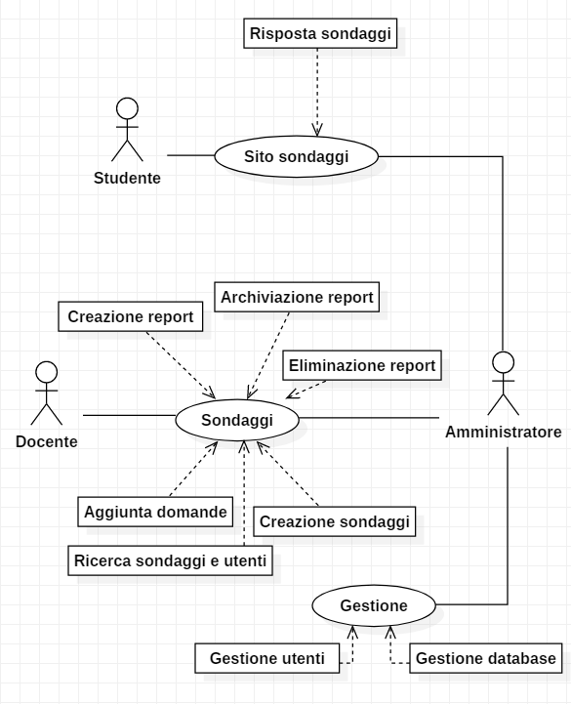

Figura 1 - Diagramma Use case

Gli use case per questo progetto sono i seguenti: lo studente può solamente visionare il sito dei sondaggi e può solo rispondere ai sondaggi.

Il docente può accedere alla gestione dei sondaggi e può svolgere le funzioni di creazione di sondaggi, aggiunta di domande e la ricerca dei sondaggi.

L’amministratore svolge le stesse funzioni del docente con l’aggiunta della gestione degli utenti, quindi della loro creazione, modifica e eliminazione degli stessi.

## Pianificazione

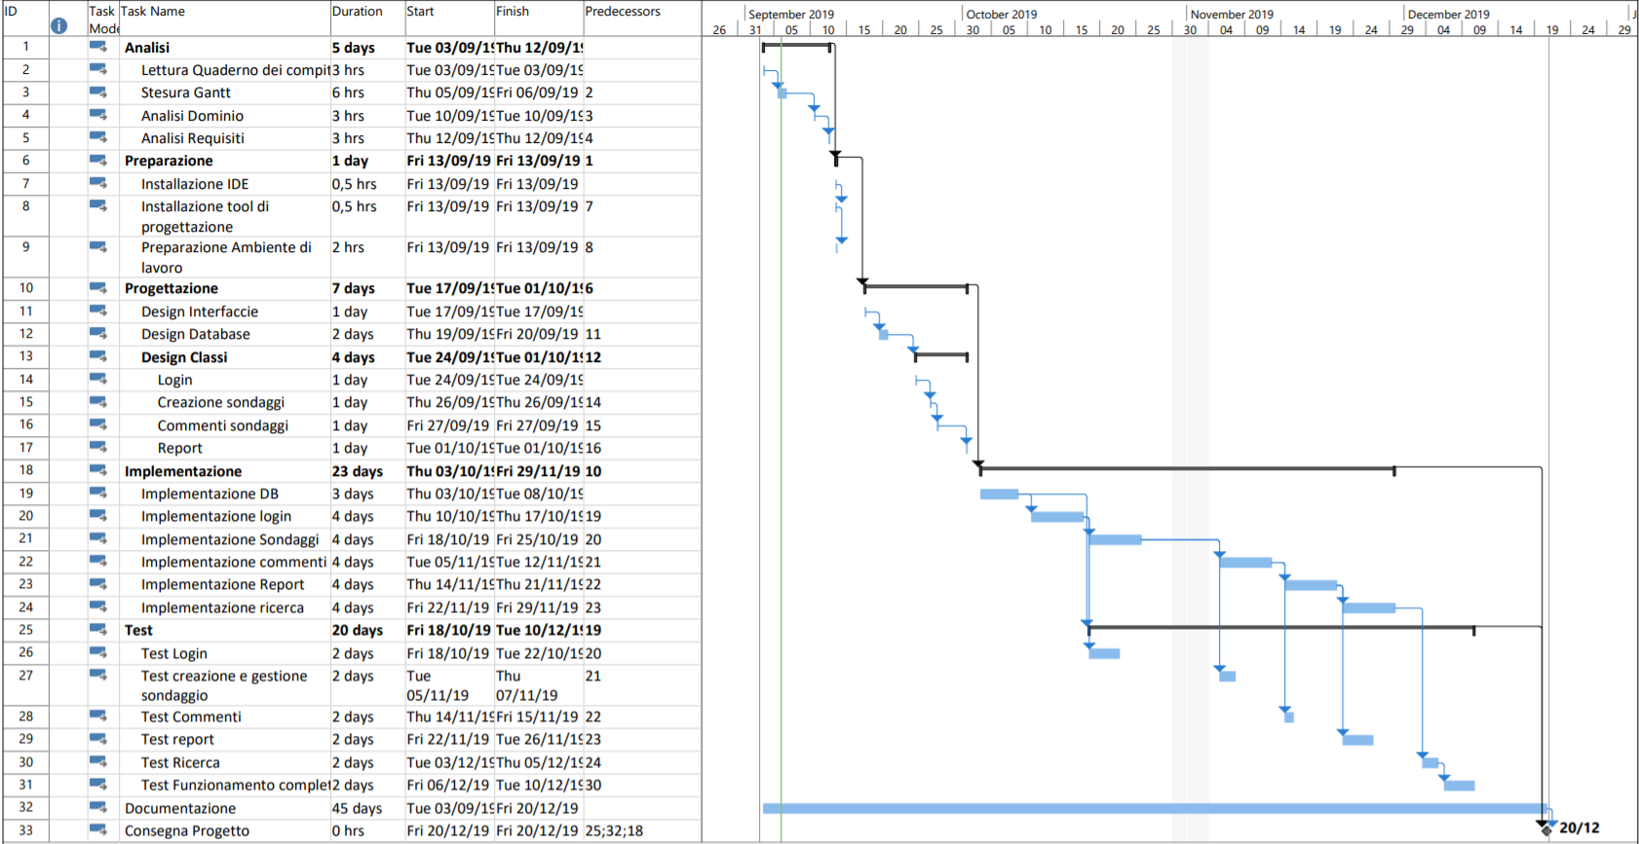

Come pianificazione del progetto ho deciso di svolgere la parte di analisi della durata di 5 giorni di lavoro, in cui vengono inclusi la lettura del quaderno dei compiti, la stesura del Gantt e l’analisi di dominio e dei requisiti.

La seconda fase è quella di preparazione dove vado a preparare la macchina per la progettazione e l’implementazione, essendo le attività veloci questa fase dura solo una giornata.

Nella fase di progettazione ho messo le attività di design delle interfaccie dove vado a creare i mockup delle varie pagine, il design del database in cui andrò a salvare tutte le informazioni del sito e la progettazione delle classi in cui progetto, in modo indicativo, la struttura delle classi del progetto.

La fase di implementazione è la fase più lunga in cui andrò a implementare le varie parti del progetto come il database, il login degli utenti, la creazione e la gestione dei sondaggi, ecc... La fase di test viene effettuata dopo che ogni attività viene completata.

## Analisi dei mezzi

## Software

* Microsoft Office 2016
* Microsoft Project 2016
* JetBrains PhpStorm 2019.1.2
* Xampp (Php 7.3.9)
* Google Chrome 77
* HeidiSQL

### Hardware

Portatile ASUS VivoBook Pro 15 N580GD-E4287T

* Processore: Intel i7-8750H
* RAM: 16 GB

# Progettazione

## Design dei dati e database

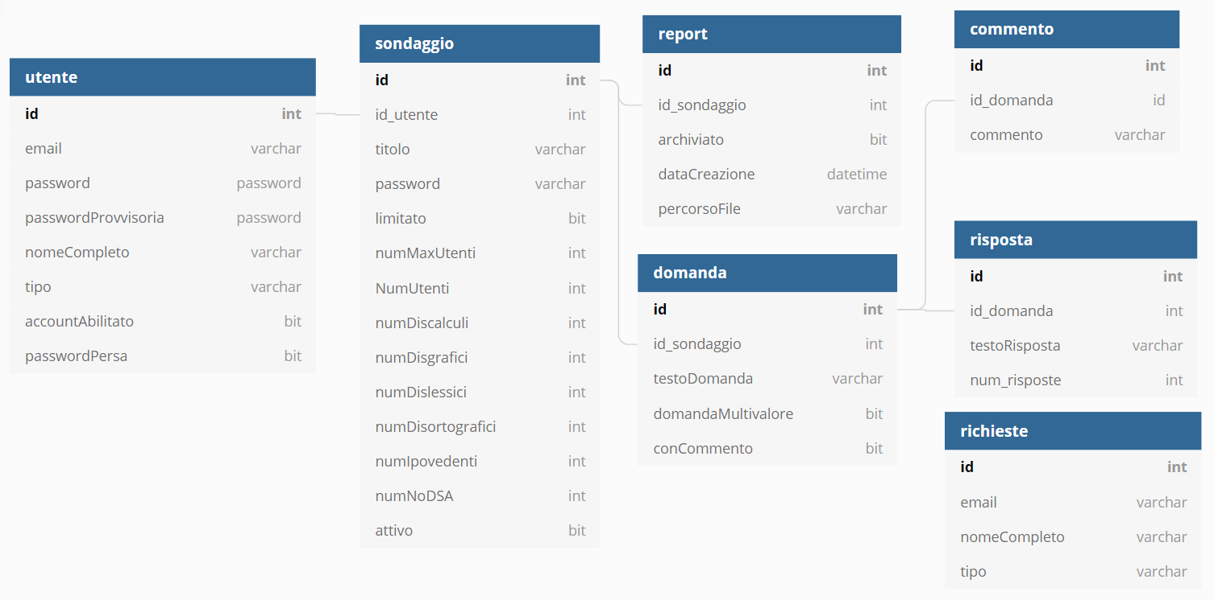

### Users

All’interno della tabella users vengono definiti l’id dell’utente, la sua email e la sua password per accedere al gestionale, la password provvisoria quando viene creato l’utente, il tipo di utente inteso come livello di accesso quale docente o amministratore, un flag per indicare l’abilitazione dell’account dopo che l’utente ha impostato per la prima volta la password e un flag per indicare la perdita della password e la spedizione di un link per cambiarla.

### Sondaggio

All’interno della tabella sondaggio figurano tutti gli attributi relativi a un sondaggio. Viene definito un id per l’identificazione del sondaggio, l’id dell’utente che l’ha creato, il titolo del sondaggio, la password di tipo random per l’accesso al sondaggio da parte degli studenti. Viene indicato un flag se il sondaggio deve essere risposto da un ristretto numero di persone, se viene abilitato il flag si indicherà il numero massimo di persone e verrà aggiornato il valore delle persone che hanno risposto al sondaggio.

### Domanda

All’interno della tabella domanda viene definito un id per l’identificazione della domanda, l’id del sondaggio di cui fa parte, un attributo contenente il testo della domanda.

La tabella ha 2 flag booleani, il primo, domandaMultivalore, che indicherà se alla domanda si possono selezionare più risposte, in caso contrario una singola risposta, il secondo flag, conCommento, indicherà invece se la domanda può avere una casella di testo per poter inserire dei commenti riguardanti la stessa.

### Report

All’interno della tabella report viene definito un id per la sua identificazione, un id relativo al sondaggio a cui è collegato, un flag per indicare se il report è stato archiviato, un attributo indicante la data di creazione e un attributo contenente la posizione del file all’interno del server per un facile recupero dello stesso.

### Commento

All’interno della tabella commento viene definito un id per la sua identificazione, un id relativo alla domanda a cui è collegato e l’attributo contenente il commento dato dall’utente

### Risposta

La tabella risposta contiene le risposte delle domande, viene definito un id per l’identificazione, un id relativo alla domanda collegata alla risposta, un attributo contenente il testo della risposta e un attributo contenente il numero di risposte per quella risposta.

### Richieste

La tabella richieste conterrà le richieste di creazione degli utenti da parte degli amministratori, viene definito un id per l’identificazione, il nome completo della persona, la mail della persona e il tipo di utente che si vuole creare (Amministratore, Docente)

## Design delle interfacce

### Pagina accesso sondaggio

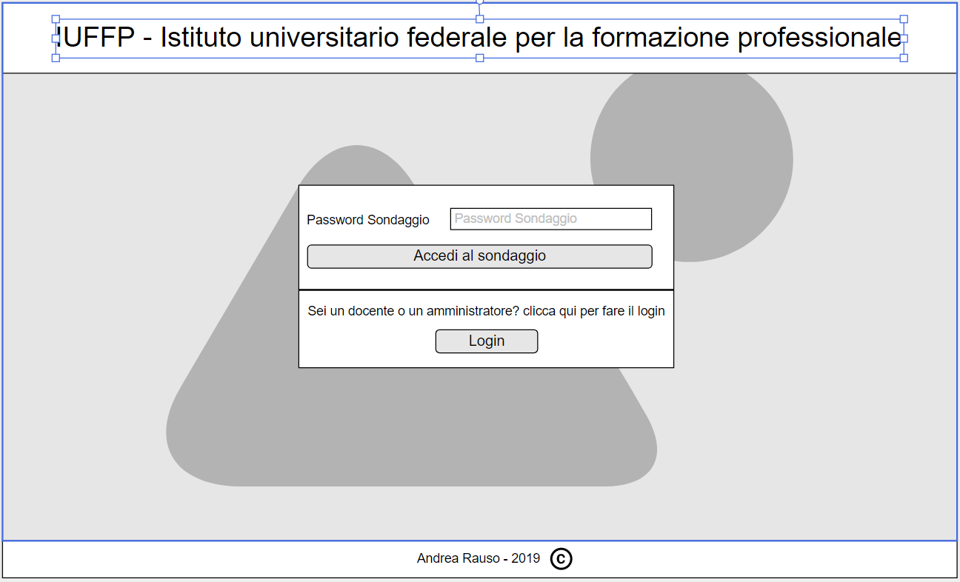

Per l’interfaccia della pagina principale ho pensato a una semplice pagine con un box centrale in cui gli utenti/studenti immettono la password per accedere al sondaggio, i docenti e gli amministratori per accedere alla parte di gestione del sito cliccheranno sul bottone di login dove verranno rimandati alla pagina di login.  
La pagina avrà come sfondo un immagine relativa alla scuola come una foto della sede ticinese dell’IUFFP.

### Pagina accesso gestione

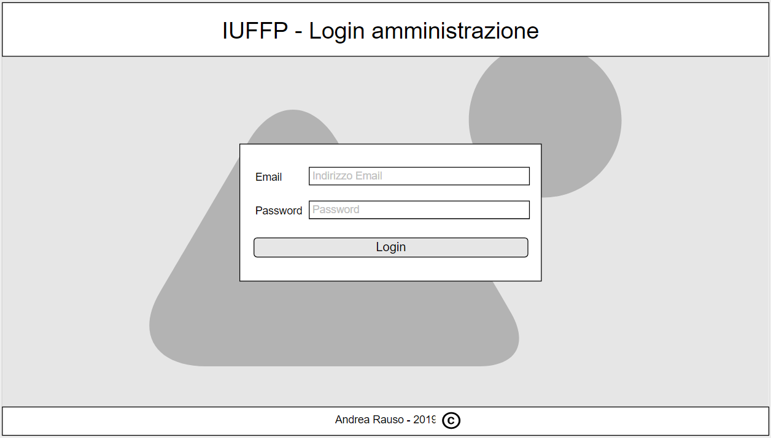

La pagina di accesso per la gestione riprende le stesse caratteristiche della pagina principale, in questa pagina gli amministratori/docenti/utenti potranno inserire le proprie credenziali d’accesso (email e password) che dopo aver cliccato sul pulsante di login accederanno alle pagine di gestione dei sondaggi

### Pagina gestione utenti

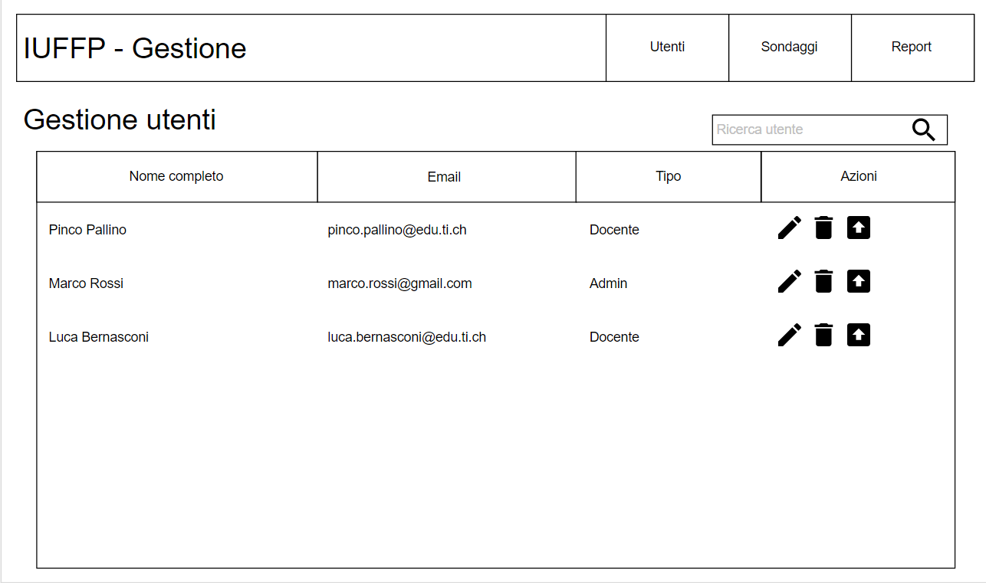

La pagina di gestione degli utenti (accessibile soltanto agli amministratori del gestionale) permette di vedere in forma tabellare gli utenti che possono accedere. Nella tabella si possono vedere il nome completo dell’utente, l’indirizzo email con cui è stato registrato dall’amministratore, il tipo dell’utente e le azioni che si possono eseguire sull’utente.

Le azioni che si possono eseguire sono: la modifica delle informazioni dell’utente (all’interno della pagina di modifica è incluso un tasto per il ripristino della password dell’utente), la cancellazione dell’utente e la promozione dell’utente (da docente a amministratore, non è possibile il passaggio inverso).

### Pagina sondaggio

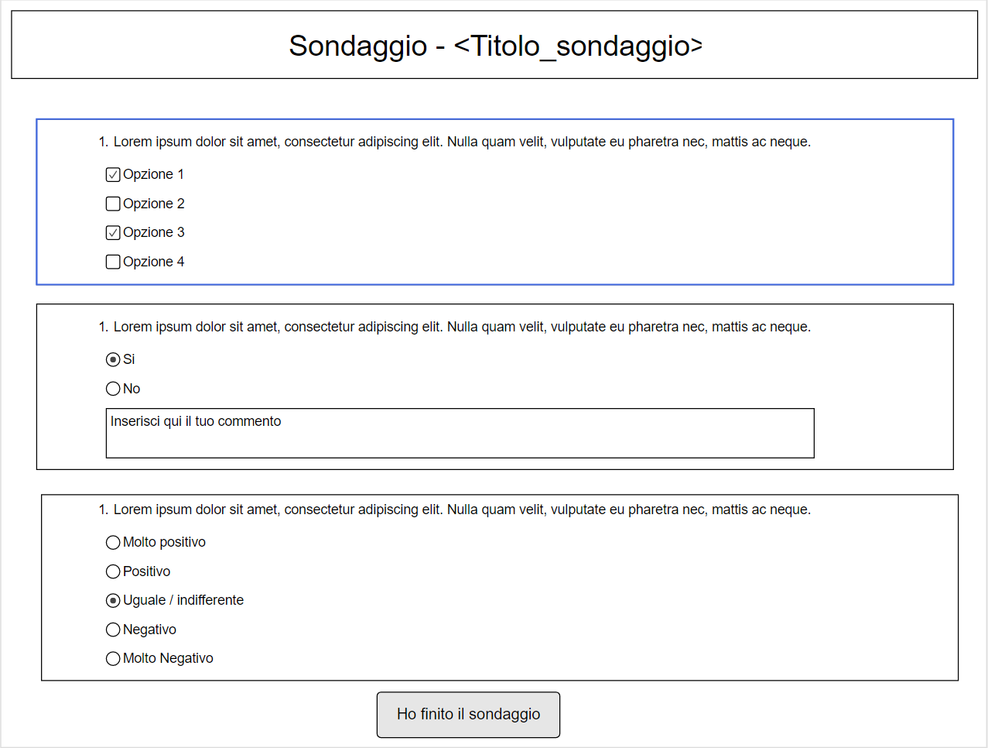

La pagina del sondaggio è la pagina che vedranno gli utenti (studenti) che andranno a svolgere il sondaggio, all’interno figureranno le domande create dai docenti amministratori. Le domande sono di tre tipi: domande a risposta multipla, domande si/no e domande di valutazione. Per ogni domanda è possibile agguingere facoltativamente un campo per i commenti degli utenti che andranno poi a figurare nei report. All’inizio della pagina sono indicate dei possibili disturbi specifici dell’apprendimento (DSA) quali dislessia, discalculia, ecc... che gli utenti dovranno cliccare se hanno uno o più disturbi.

# Implementazione

## Login e creazione utenti

La prima parte dell’implementazione del mio progetto riguarda il sistema di login per l’accesso al gestionale

### Login

La pagina di login del gestionale è dove i docenti e gli amministratori possono accedere al gestionale, questa pagina è accessibile dalla pagina principale del sito sotto al form di accesso dei sondaggi degli utenti/studenti.

(inserire pagina login)

Per la ricerca dell’utente all’interno del database uso la libreria PDO (PHP Data Object) per accedere al database mysql, di questa libreria sfrutto le prepared statement per rimuovere i problemi di SQL Injection che si possono verificare nel caso si costruisce la query da stringa.  
In caso l’utente sbagli l’email e/o la password il controller che gestisce l’accesso ritornerà una stringa di errore dicendo che uno o più valori sono sbagliati.

### Creazione e visualizzazione utenti

Per la creazione degli utenti è stato creato un form accessibile dagli amministratori e dai docenti in cui si possono inserire le informazioni dell’utente da creare, il form necessita di poche infrmazioni quali il nome completo della persona, la mail con cui l'utente farà l’accesso al gestionale e il tipo di utente che bisogna creare.  
Il docente potrà solo creare utenti con diritti di Docente mentre l’amministratore potrà creare entrambi i tipi di utente

(inserire immagine form creazione utenti)

.  
Appena il form viene completato le informazioni dell’utente finiscono prima in una tabella contenente tutte le richieste degli utenti le quali verranno visualizzate ed esaminate solo dagli amministratori, questi ultimi avranno la facoltà di accettare o rifiutare le richieste di creazione degli utenti.

(inserire tabella richieste utenti)

Quando le richieste vengono accettate viene inoltrata una richiesta all’controller Dashboard il quale poi chiamerà il metodo saveUser della classe Users che elaborerà la query per l’aggiunta dell’utente alla tabella corrispondente e se la query di aggiunta dell’utente va a buon fine eliminerà la richiesta dalla tabella delle richieste.

### Mail

L’invio di email viene fatto quando utente viene creato da un utente amministratore o quando lo stesso utente non ricorda più la password per entrare nel gestionale. Per l’invio delle mail ho creato 2 metodi, uno per il primo caso (creazione) e il secondo per l’altro (password persa).

Esempio di mail per l’invio della password per la richiesta di una nuova password:

*// The receiver*$to = $email;  
*// The subject of the email*$subject = **"Invio Password"**;  
*/* The header of the email including the sender and the program  
 that send the email*/*$headers = **'From: fwebmaster@samtinfo.ch'** . **"\r\n"** .  
 **'X-Mailer: PHP/'** . *phpversion*() . **"\r\n"** .  
 **'Content-Type: text/html; charset=UTF-8'**;  
  
*//the text of the message*$message = **'Buongiorno signor/signora '**.$name. **', lei ha richiesto una nuova password per accedere al gestionale dei sondaggi'**. **"\r\n \r\n"** .  
 **'La sua mail per l\'accesso é: '**. $email . **"\r\n"** .  
 **'La sua password provvisoria è: '**. $pass . **"\r\n"** .  
 **'Appena avrà fatto il login le verrà chiesto di immettere una password che diventerà la sua nuova password di accesso.'**;  
  
*mail*($to, $subject, $message, $headers);

Per l’invio delle mail sfrutto il metodo mail contenuto nelle funzioni di base di PHP, la funzione richiede il destinatario della mail ($to), l’oggetto della mail ($subject), si ha bisogno di un header che contiene l’indirizzo del mittente che in questo caso è quello del server di scuola (fwebmaster@samtinfo.ch), X-Mailer conterrà il programma che è stato utilizzato per l’invio delle mail (es. Mozilla Thunderbird, Gmail, ecc...) che in questo contesto è PHP e serve anche il tipo di contenuto che si sta mandando e il charset per la formattazione corretta dei caratteri.

## Sondaggi

In questa sezione verrà descritta l’implementazione della parte dei sondaggi del sito andando a descrivere la creazione e l’aggiunta delle domande, il salvataggio dei sondaggi e l’accesso dei sondaggi da parte dell’utente.

### Visualizzazione e creazione sondaggi e aggiunta domande

Per visualizzare i sondaggi creati dagli utenti del gestionale viene visualizzata una tabella i cui dati vengono presi dal database del sito, i dati dei sondaggi che vengono mostrati sono il titolo del sondaggio, il creatore del sondaggio, il flag per indicare la limitazione degli utenti che possono partecipare al sondaggio, numero massimo (solo se il flag è impostato) di utenti che possono rispondere e numero di utenti che hanno già risposto. Alla tabella è aggiunto un campo contenente dei bottoni per creare un report, modificare il sondaggio e chiudere il sondaggio.

(inserire immagine tabella)

Per la creazione dei sondaggi si viene rimandati in una pagina esterna in cui verrà fatto vedere il form per la creazione. All‘interno di questo form c’è il campo per immettere il titolo del sondaggio, un checkbox per indicare se al sondaggio possono rispondere un numero limitato di utenti e se questo box viene cliccato viene abilitato un box in cui inserire il numero di utenti massimo.

Per le domande che vengono create c’è un selettore per indicare quale tipo di domanda è (domanda a risposta singola, multipla, si/no, valutazione, ecc...), un input per inserire il testo della domanda, nel caso in cui si crea una domanda con risposte variabili (non si/no, valutazione) viene aggiunto un input per inserire il testo della risposta e un bottone per poter aggiungere le risposte. Alla fine del form della domanda un checkbox per indicare se la domanda avrà un box in cui l’utente potrà inserire i sondaggi.

Le domande possono essere aggiunte cliccando sul bottone “aggiungi domanda” che è localizzato in fondo al form.

(inserire immagine tabella)

### Accesso al sondaggio

L’accesso ai sondaggi creati dagli amministratori e dai docenti viene effettuato attraverso la pagina principale del sito in cui è visualizzato un box per immettere la password del sondaggio che si vuole effettuare.

Le password per ogni singolo sondaggio sono create in modo random e viene effettuato un controllo nel caso che la password creata sia uguale a una dei sondaggi già creati in modo da crearne una nuova.

(inserire immagine pagina principale)

Appena verrà immesso la password e il nome dell’utente/studente il sito interrogherà il database per vedere se la password combacia con quelle contenute all’interno della tabella dei sondaggi e se la trova salva nella sessione l’id del sondaggio e poi rimanda alla pagina del sondaggio.

### Commenti

L’aggiunta dei commenti all’interno delle domande dei sondaggi viene effettuato durante la creazione degli stessi, per poter aggiungere il box dei commenti all’interno della domanda è stato aggiunto un checkbox per indicare se l’utente, oltre alla risposta obbligatoria alla domanda,

## Report

In questa parte viene descritta l’implementazione dei report i quali sono suddivisi in 2 tipi, il primo contenente le risposte alle domande mentre il secondo contiene i commenti alle domande.

## Ricerca

In questa parte viene descritta l’implementazione della ricerca all’interno delle tabella dei sondaggi e degli utenti.

# Test

## Protocollo di test

|  |  |  |  |
| --- | --- | --- | --- |
| **Test Case:**  **Riferimento**: | TC-001  REQ-012 | **Nome:** | Import a card with KIC, KID and KIK keys, but not shown with the GUI |
| **Descrizione:** | Import a card with KIC, KID and KIK keys with no obfuscation, but not shown with the GUI | | |
| **Prerequisiti:** | Store on local PC: Profile_1.2.001.xml (appendix n_n) and Cards_1.2.001.txt (appendix n_n).  PIN (OTA_VIEW_PIN_PUK_KEY) and ADM (OTA_VIEW_ADM_KEY) user right not set. | | |
| **Procedura:** | 1. Go to “Cards manager” menu,  in main page click “Import Profiles” link, Select the “1.2.001.xml” file, Import the Profile 2. Go to “Cards manager” menu,  in main page click “Import Cards” link, Select the “1.2.001.txt” file, Delete the cards,  Select the “1.2.001.txt” file, Import the cards 3. Research the “41795924770” Card, Click the imsi card link Check the card details 4. Execute the SQL: SELECT imsi, dir, keyset, cntr, rawtohex(kickey), rawtohex(kidkey), rawtohex(kikkey), rawtohex(chv), rawtohex(dap)FROM otacardkey a where imsi='340041795924770' ORDER BY keyset; | | |
| **Risultati attesi:** | Keys visible in the DB (OtaCardKey) but not visible in the GUI (Card details) | | |

## Risultati test

## Mancanze/limitazioni conosciute

# Consuntivo

(Immagine gantt consuntivo e spiegazione)

# Conclusioni

## Sviluppi futuri

Migliorie o estensioni che possono essere sviluppate sul prodotto.

## Considerazioni personali

Cosa ho imparato in questo progetto? ecc

# Bibliografia

## Bibliografia per articoli di riviste:

1. Cognome e nome (o iniziali) dell’autore o degli autori, o nome dell’organizzazione,
2. Titolo dell’articolo (tra virgolette),
3. Titolo della rivista (in italico),
4. Anno e numero
5. Pagina iniziale dell’articolo,

## Bibliografia per libri

1. Cognome e nome (o iniziali) dell’autore o degli autori, o nome dell’organizzazione,
2. Titolo del libro (in italico),
3. ev. Numero di edizione,
4. Nome dell’editore,
5. Anno di pubblicazione,
6. ISBN.

## Sitografia

1. URL del sito (se troppo lungo solo dominio, evt completo nel diario),
2. Eventuale titolo della pagina (in italico),
3. Data di consultazione (GG-MM-AAAA).

**Esempio:**

* http://standards.ieee.org/guides/style/section7.html, *IEEE Standards Style Manual*, 07-06-2008.

# Allegati

Elenco degli allegati, esempio:

* Diari di lavoro
* Codici sorgente/documentazione macchine virtuali
* Istruzioni di installazione del prodotto (con credenziali di accesso) e/o di eventuali prodotti terzi